Mapeamento do uso do solo em alvos permanentes utilizando imagens de satélite de alta resolução para o estado do Paraná

Joyce Bueno Mafra(PIBIC/Fundação Araucária/UNIOESTE), Rennan A Paloschi, Clóvis Cechim Junior, Willyan Ronaldo Becker, Jerry Adriani Johann(Orientador), e-mail: jerry.johann@hotmail.com

Universidade Estadual do Oeste do Paraná/Centro de Ciências Exatas e Tecnológicas/Cascavel-PR

Grande área e área: Ciências Exatas e da Terra - Sensoriamento Remoto

Palavra-chave: Landsat8, corpos hídricos, matas.

Resumo

O mapeamento da cobertura vegetal e do uso das terras utilizando o sensoriamento remoto é um trabalho inovador, pois permite a caracterização e mapeamento, em grande escala, de florestas naturais, reflorestamentos, culturas agrícolas, cidades e corpos de água. Para a elaboração destes mapas é necessário realizar uma classificação automática de imagens de satélite, isto é, associar cada pixel da imagem a um rótulo (vegetação, solo, água, etc). Estas imagens são provenientes do satélite Landsat 8, sensor OLI/TIRS, disponibilizadas gratuitamente pela NASA, apresentando uma resolução espacial de 30 metros.

Introdução

O mapeamento de alvos permanentes tem grande importância, pois permite realizar o controle de áreas ocupadas por matas, rios, lagos, cidades, como também avaliar o crescimento ou redução da sua ocupação (CROSTA, 2002). Estes alvos previamente mapeados podem ser utilizados em mapeamentos de culturas agrícolas, permitindo aumentar a precisão destes mapeamentos, diminuindo a quantidade de alvos a serem analisados e o recurso computacional necessário para a análise.
Para a manipulação das imagens de satélite são utilizados softwares que permitem realizar classificações supervisionadas ou não supervisionadas. A classificação não supervisionada baseia-se no princípio de que o algoritmo do computador é capaz de identificar por si só as classes dentro de um conjunto de dados (Araújo 2009). Os métodos de classificação supervisionada fundamentam-se na disponibilidade prévia de amostras representativas, identificadas na imagem, para cada classe de interesse. Os algoritmos classificadores utilizam, então, a informação estatística referente a essas amostras na classificação dos demais pixels da imagem.

Materiais e Métodos

A área de estudo compreende o estado do Paraná, na região Sul do Brasil, situado entre os paralelos 22°29'S e 26°43'S e os meridianos 48°2'W e 54°38'W.
Foram baixadas as imagens para todo o estado do Paraná, do satélite Landsat 8, sensor OLI/TIRS (USGS, 2014), que são disponibilizadas gratuitamente pela Administração Nacional da Aeronáutica e Espaço (National Aeronautics and Space Administration - NASA). Foram utilizadas 14 imagens, correspondentes às cenas 220/77- referente a data de 29/10; 220/78 referente à data de 26/08; 221/76, 221/77 e 221/78 referentes a mesma data de 01/08; 222/76 e 222/77 referentes a mesma data de 08/08; 222/78 referente a data de 24/08; 223/76 e 223/77 referentes a data de 30/07; 223/78 referente a data de 14/07; 224/76, 224/77 e 224/78 referentes a data de 21/07. Tais imagens foram escolhidas devido a menor presença de nuvens, que impedem a visualização do solo e, consequentemente, dos alvos de interesse.
Na classificação dos rios, corpos hídricos e mata, utilizou-se a classificação supervisionada pelo método Paralelepípedo, com auxílio do software Envi 4.5 (ENVI, 2010). A cada cena, coletaram-se amostras de pixels em toda a sua área de maneira igualitária, gerando assim uma classificação supervisionada.

Resultados e Discussões

As classificações para corpos hídricos, rios e mata (Figuras 1 e 2) apresentaram boa qualidade. A presença de nuvens dificulta esta classificação por esse motivo a escolha de diferentes imagens, ainda ocasionou dificuldades no mapeamento, pois as nuvens se confundem com o alvo desejado no momento da classificação.
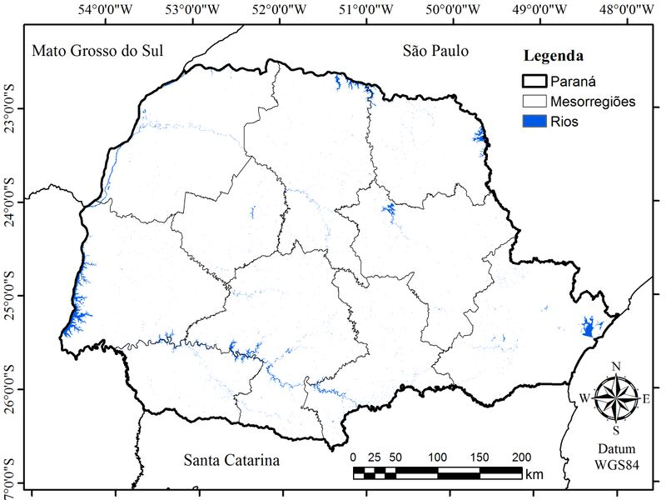
Figura 1. Mapeamento dos rios e corpos hídricos.

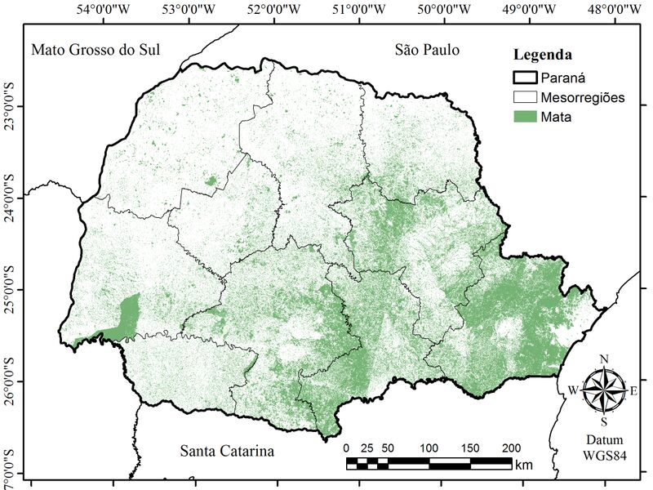
Figura 2. Mapeamento de matas

Conclusões

A representação espacial dos alvos permanentes permitiu visualizar, analisar e quantificar áreas com matas, rios e corpos hídricos, para o estado do Paraná, ano de 2014. O método Paralelepípedo, utilizado para a classificação supervisionada, geralmente apresenta menor acurácia para a classificação de cidades, matas e reflorestamento, quando comparado a outros métodos de classificação, porém os resultados aqui obtidos mostram-se satisfatórios, tendo sido eficiente para as classes de alvos propostos, em imagens Landsat 8.

Agradecimentos

A Fundação Araucária pelo apoio ao desenvolvimento científico e amparo financeiro e ao Laboratório de Estatística Aplicada (LEA) da UNIOESTE pela infraestrutura de apoio a pesquisa.

Referências

ARAUJO, G.K.D.; JOHANN, J.A.; ROCHA, J.V. Criação de mapa temático de uso da terra com diferentes classificadores. In: XIV SBSR 2009 - Simpósio Brasileiro de Sensoriamento Remoto, 2009, Natal - RN. Anais. São José dos Campos - SP: Biblioteca digital do SBSR, 2009. v. único. p. 67-74.

CROSTRA, A. P. Processamento digital de imagens de sensoriamento remoto. 4ª ed. Campinas: Instituto de Geografia – UNICAMP, 2002. 164p.

ENVI. Tutorial em Português 4.5: Classificação. 32p. 2010.

USGS - United States Geological Survey. Landsat Project Description. Dados do satélite Landsat-8. Disponível em: <http://earthexplorer.usgs.gov/> Acesso em: 30 de abr. 2014.

